АДМИНИСТРАЦИЯ СЕЛЬСКОГО ПОСЕЛЕНИЯ
В Е Д Н О Е Рамешковский район
Тверская область

ПОСТАНОВЛЕНИЕ

от 12 января 2018 года № 5-па

Об утверждении инвестиционной программы на строительство объекта «Разводящие сети газоснабжения в с. Ведное Рамешковского района Тверской области»

В соответствии с Постановлением Правительства Тверской области от 18.03.2014г № 126-пп «Об утверждении Порядка проведения конкурса по определению инвестиционных программ (проектов), подлежащих софинансированию за счет субсидий из областного бюджета Тверской области в рамках адресной инвестиционной программы Тверской области, и признании утратившими силу отдельных постановлений Администрации Тверской области и постановления Правительства Тверской области от 16.10.2012 № 594-пп», администрация сельского поселения Ведное постановляет

1.Утвердить инвестиционную программу на строительство объекта «Разводящие сети газоснабжения в с. Ведное Рамешковского района Тверской области».
2. Контроль над исполнением настоящего постановления оставляю за собой.

Глава сельского поселения Ведное: Садикова А.В.

Утверждена
Постановлением администрации сельского
поселения Ведное Рамешковского района
№ 5от 12.01.2018г.

ИНВЕСТИЦИОННАЯ ПРОГРАММА

на строительство объекта

«Разводящие сети газоснабжения в с.Ведное Рамешковского района
Тверской области»

г. Тверь, 2018 год

Перечень разделов инвестиционной программы

№  п/п | Наименование раздела | Номера  страниц
1. | Социально-экономическое обоснование необходимости реализации инвестиционной программы строительства объекта«Разводящие сети газоснабжения в с.Ведное Рамешковского района Тверской области» | 3
2 | Обоснование необходимости участия МО сельское поселение Ведное Рамешковского района в решении проблемы | 3
3. | Цели реализации инвестиционной программы | 3-4
4. | Основные мероприятия по реализации инвестиционной программы | 4
5. | Сроки реализации инвестиционной программы | 4
6. | Объем средств, необходимых для реализации инвестиционной программы. Обоснование объема необходимых средств. | 4-5
7. | Структура и источники финансирования необходимые на строительство объекта с разбивкой по годам | 5
8. | Расчет социальной и экономической эффективности реализации инвестиционной программы | 5
9. | Механизм реализации инвестиционной программы | 6
10. | Механизм управления и контроля за реализацией инвестиционной программы | 7

Разводящие сети газоснабжения в с.Ведное Рамешковского района Тверской области

- Социально-экономическое обоснование необходимости реализации инвестиционной программы строительства объекта

В 2012-2013 годах осуществлено строительство Межпоселкового газопровода с.Кушалино-д.Найденово-д.Вельшино-д.Перелоги-с.Ведное Рамешковского района Тверской области.
Село, находящееся в зоне действия газопровода, расположено вдоль оживленной трассы автодороги Калязин-Кашин-Горицы-Тверь.
Село Ведное является центром сельского поселения. В селе проживает 505 человек и планируется к газификации 239 домовладений и 65 перспективных участка. Кроме этого имеется Дом культуры, ФАП, детский сад, библиотека, два магазина, одно административное здание, фермы КРС, швейная фабрика. Население в основном занято в сельскохозяйственной отрасли, имеются большие частные подворья.
Вся инфраструктура в селе отапливается котлами на твердом топливе (уголь, торфобрикет, дрова). Перевод всех объектов на отопление природным газом позволит снять проблему заготовки топлива, улучшит экологическую обстановку в селе, позволит экономить ежегодно до 0,5 млн. руб. бюджетных средств.
С газификацией села население связывает большие надежды.

2.Обоснование необходимости участия МО сельское поселение Ведное
в решении проблемы

Согласно Федерального закона №131-ФЗ от 06.10.2003 «Об общих принципах организации местного самоуправления в Российской Федерации» на органы местного самоуправления возложены функции обеспечения населения топливом, в т.ч. сетями газоснабжения. Поэтому, функция по проектированию и строительству разводящих сетей газопровода в с. Ведное Рамешковского района является полномочием администрации сельского поселения.

Сметная стоимость объекта в текущих ценах ориентировочно составит – 9333,09 тыс.руб.

Администрацией сельского поселения Ведное предусмотрено долевое участие в строительстве в пределах 20 % от сметной стоимости объекта.

3. Цели реализации инвестиционной программы

Основная цель реализации инвестиционной программы - обеспечить улучшение качества жизни населения, проживающего в сельской местности.
Качество предоставляемой услуги должно отвечать требованиям для жизни, здоровья, имущества потребителя и охраны окружающей среды.
Данный проект реализуется в рамках Государственной программы Тверской области "Жилищно-коммунальное хозяйство и энергетика Тверской области" на 2017 и последующие годы, подпрограмма 3 "Развитие газификации Тверской области" (далее - подпрограмма 3).
Ожидаемые результаты реализации подпрограммы 3 - повышение уровня газификации Тверской области.

4. Основные мероприятия по реализации инвестиционной программы

Для реализации инвестиционной программы строительства объекта «Разводящие сети газоснабжения в с. Ведное Рамешковского района Тверской области» необходимо:
- аккумулировать необходимые финансовые средства,
- провести конкурсы на определения застройщика и подрядчика;
- обеспечить качественное и быстрое возведение объекта.
Все мероприятия планируется выполнить в рамках областной государственной программы Тверской области "Жилищно-коммунальное хозяйство и энергетика Тверской области".
Развитие системы газоснабжения населенных пунктов Тверской области оценивается с помощью следующих показателей:
а) количество объектов проектирования;
б) количество объектов строительства;
в) протяженность построенных муниципальных газовых сетей.

5. Сроки реализации инвестиционной программы

Ориентировочная стоимость строительства объекта в текущих ценах 9333,09 тыс.руб. Проектные работы выполнены в 2017 году.
Предполагается начать строительство в 2018 году со сдачей в эксплуатацию в 4 квартале 2018 года.
Для успешной реализации программы имеются все условия: достроен межпоселковый газопровод с.Кушалино-Найденово-Вельшино-Перелоги-Ведное, в с. Ведное смонтирован ГРПШ, проведена подготовительно-разъяснительная работа с населением.

6. Объем средств, необходимых для реализации инвестиционной программы. Обоснование объема необходимых средств.

Затраты на строительство:

Общая ориентировочная сметная стоимость строительства объекта в текущих ценах составляет 9333,09 тыс. рублей.
Затраты на эксплуатацию будут определены после передачи построенного объекта на баланс эксплуатирующей организации и не предусматривают дополнительную нагрузку на областной бюджет.
На строительстве разводящих сетей газопровода необходимо выполнить следующие работы:
Выполнить гидравлический расчет диаметров газопроводов с учетом перспективных потребителей, проложить газопроводы из полиэтиленовых труб, диаметр определить проектом.
Строительная протяженность газовых сетей – 8 338,5 м.
Ориентировочная стоимость 1 км газопровода – 1119,3 тыс. рублей.

7. Структура и источники финансирования необходимых на строительство объекта с разбивкой по годам.

Финансирование работ по разработке проектно-сметной документации и строительству данного объекта планируется осуществить на условиях софинансирования счет средств бюджета муниципального образования и бюджета Тверской области.
Финансирование будет осуществляться за счет средств МО сельское поселение Ведное Рамешковского района Тверской области (20 %) и фонда софинансирования расходов Тверской области.
В 2018 году планируется финансирование в объеме 9 333,09 тыс. рублей, в т.ч.:
- областной бюджет – 7466,47 тыс. рублей;
- местный бюджет – 1866,62 тыс. рублей.

8. Расчет социальной и экономической эффективности реализации инвестиционной программы
Строительная протяженность газовых сетей – 8 338,5 м.
Планируется газифицировать 239 домовладений, обеспечить «голубым» топливом более 500 человек, перевести на экологически чистое топливо всю инфраструктуру.
Реализация проекта позволит газифицировать населенный пункт, качественно улучшить жизнь для населения, улучшить экологическую обстановку.
Договор на техническое обслуживание будет заключен с филиалом ОАО «Газпром газораспределение Тверь» в г.Твери администрацией сельского поселения Ведное.
Обслуживание данного объекта не предусматривает нагрузку на региональный бюджет.
Обязанность по обеспечению надлежащего технического состояния и безопасной эксплуатации бытового газоиспользующего оборудования возложена на его пользователей.

9.Механизм реализации инвестиционной программы
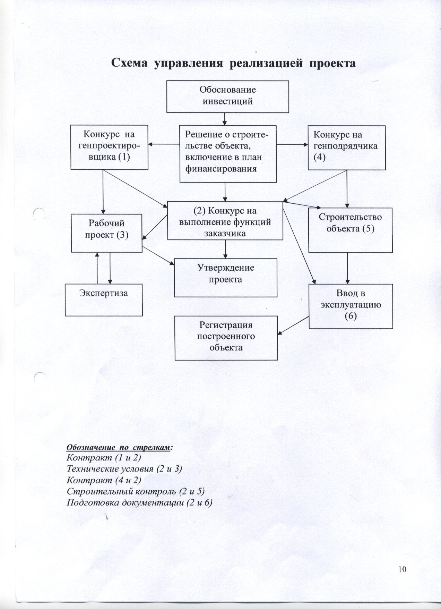

10. Механизм управления и контроля за реализацией инвестиционной программы

Для реализации инвестиционной программы строительства объекта разводящие сети газоснабжения в с.Ведное Рамешковского района Тверской области, будет заключен муниципальный контракт на выполнение функций Застройщика с соблюдением требований Федерального закона от 5 апреля 2013 г. № 44-ФЗ «О контрактной системе в сфере закупок товаров, работ, услуг для обеспечения государственных и муниципальных нужд»

В соответствии законом Тверской области от 26 июля 2005 г. № 94-ЗО «О межбюджетных отношениях в Тверской области», Постановлением Правительства Тверской области от 18.03.2014г № 126-пп «Об утверждении Порядка проведения конкурса по определению инвестиционных программ (проектов), подлежащих софинансированию за счет субсидий из областного бюджета Тверской области в рамках адресной инвестиционной программы Тверской области, и признании утратившими силу отдельных постановлений Администрации Тверской области и постановления Правительства Тверской области от 16.10.2012 № 594-пп» предоставлять своевременно необходимые для финансирования программы документы, отчеты, справки о выполненных работах и иную необходимую информацию.

